MINISTERIO DE DESARROLLO AGROPECUARIO
DIRECCION NACIONAL DE SANIDAD VEGETAL

NOTIFICACIÓN

La República de Panamá a través del MIDA (Ministerio de Desarrollo Agropecuario), la DNSV (Dirección Nacional de Sanidad Vegetal) notifica la situación fitosanitaria del país con respecto a la plaga conocida como Huanglongbing o HLB de los cítricos, causada por la bacteria Candidatus liberibacter spp y transmitida por su vector Diaphorina citri.

Para efecto de esta notificación se ha tomado en consideración lo dispuesto en la NIMF N° 17 “NOTIFICACIÓN DE PLAGAS” y la NIMF N° 8 “DETERMINACIÓN DE LA SITUACIÓN DE UNA PLAGA EN UN ÁREA”. De la Convención Internacional de Protección Fitosanitarias (CIPF)

El Departamento de Vigilancia Fitosanitaria de la DNSV a través de la Sección de Plagas Especificas, realizó en el año 2016 acciones de vigilancia epidemiológica, atendiendo reporte sobre la presencia de un árbol con síntomas similares a los reportados para esta enfermedad, en la República de Costa Rica, muy cerca de la frontera con Panamá en la provincia de Bocas del Toro en la comunidad de Guabito.

El procedimiento fue aplicar una encuesta de detección en la zona fronteriza, que incluyó toma de muestras de plantas de cítricos con síntomas característicos de la enfermedad y realizarle prueba de campo (almidón - yodo); las muestras que reaccionaban a esta prueba fueron enviadas al laboratorio de Sanidad Vegetal para confirmación a través de la prueba de (Reacción en Cadena de Polimerasa) PCR.

Al confirmarse muestras positivas en la comunidad de Las Tablas, se estableció como estrategia para la vigilancia de esta enfermedad lo siguiente:

- Encuestas de delimitación para conocer hasta donde se había diseminado la enfermedad.
- Registro de datos sobre los resultados obtenidos en campo.
- Declarar la presencia de HLB y poner en ejecución un Plan de Emergencia.
- Prohibición de movilización de material de cítricos de Bocas del Toro hacia el resto del país.

Se realizaron prospecciones en toda la provincia de Bocas del Toro, además en las provincias de Chiriquí, Veraguas, Coclé, Panamá Oeste y el resto del país.

El resultado de las encuestas de detección y delimitación determinaron que el HLB, se ha dispersado dentro de la provincia de Bocas del Toro, desde Las Tablas y Guabito en frontera hasta Paso Catalina, corregimiento de Punta de Peña, distrito de Chiriquí Grande, 119 kms de distancia.

Datos levantados dentro y fuera de la provincia de Bocas del Toro a mayo de 2017:

Resto del País:
Encuestas de detección: 534 fincas
Muestras sospechosas analizadas en laboratorio: 379
Muestras Positivas: 0

En Bocas del Toro
Encuestas de Delimitación: 842 fincas y/o traspatios
Muestras analizadas en laboratorio: 445
Muestras Positivas: 44.

Control oficial:
Acciones de contención del HLB:
Eliminación de árboles enfermos: 333 árboles
Control del Psilido vector: 20,248 árboles asperjados con insecticidas.
Control de movilización: 2 intercepciones con 200 plantones de cítricos decomisados y destruidos.

La Dirección Nacional de Sanidad Vegetal en base a lo dispuesto en las NIMF 8 y 17, Declara que la situación fitosanitaria de la plaga Huanglongbing de los cítricos o HLB. en la República de Panamá, es de plaga Presente en la provincia de Bocas del Toro, bajo control oficial, confirmado por encuestas.

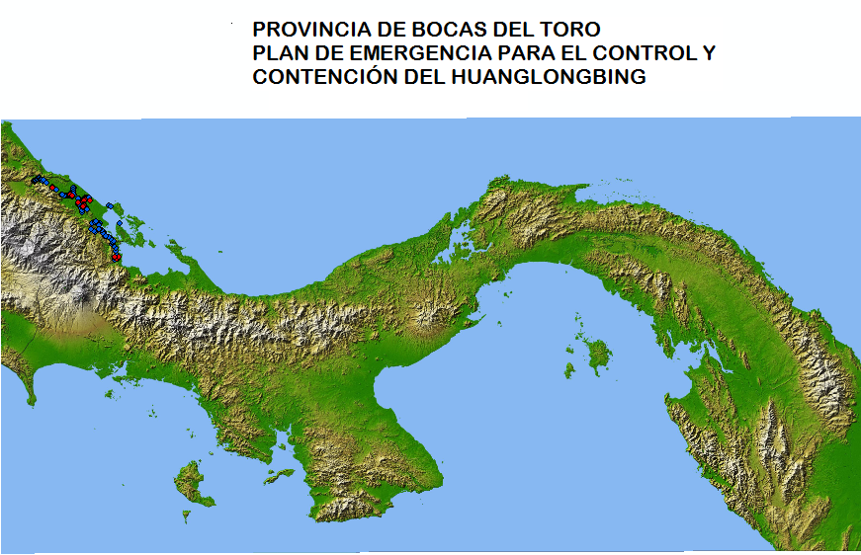

Fincas o traspatios positivos
Fincas o traspatios negativos

